Интернет магазин сумок sumkivip@yandex.ru
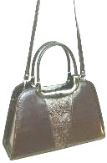 | 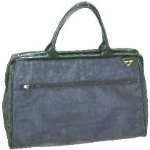 | 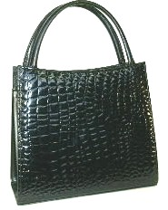 | 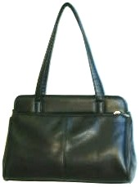
Мод. 1176  Цена 1200,00 руб.  Черная иск. кожа | Мод. 1189  Цена 1500,00 руб.  Черная ткань | Мод. 1222  Цена 1100,00 руб.  Черная иск. кожа | Мод. 1312 (34x25x13)  Цена 1300,00 руб.  Бордо икс. кожа  крокодил
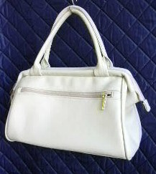 | 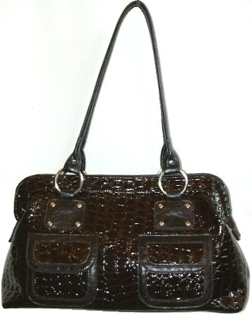 | 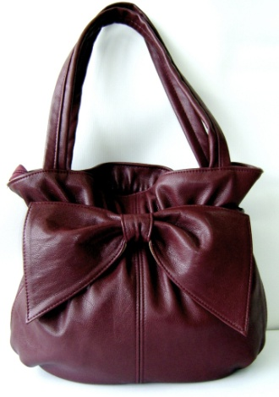 | 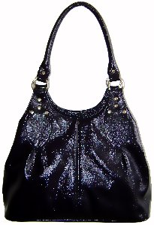
Мод. 1454  Цена 1300,00 руб.  Черная ткань | Мод. 1608  Цена 1300,00 руб.  Черная иск. кожа | Мод. 2012  Цена 1300,00 руб.  Бежевая иск. кожа | Мод. 2017  Цена 1450,00 руб.  Сиреневая иск. кожа 66
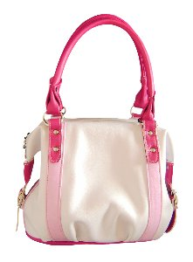 | 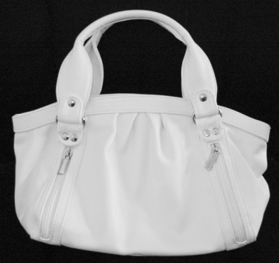 | 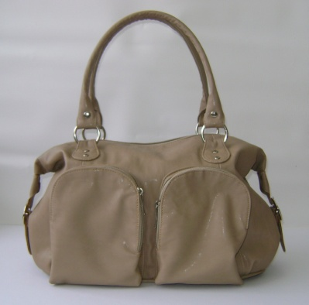 | 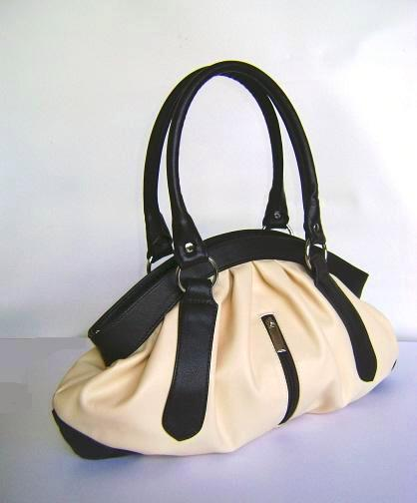
Мод. 2074  Цена 1500,00 руб.  Бежевая иск. кожа | Мод. 2113  Цена 1400,00  Белая иск. кожа | Мод. 2116  Цена 1700,00 руб.  Черная иск. кожа | Мод. 2124  Цена 1500,00 руб.  Серая, коричневая иск. кожа
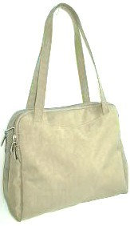 | 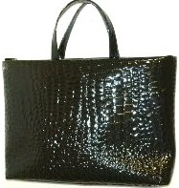 | 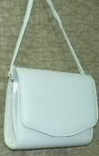 | 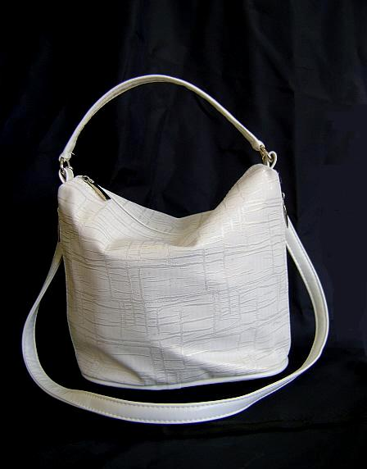
Мод. 3186  Цена 1400,00 руб.  Коричневая ткань | Мод. 3259  Цена 1100,00 руб.  Черная иск. кожа | Мод. 3875  Цена 1000,00 руб.  Коричневая иск. кожа | Модель 3882  Цена 1200,00 руб.  Белая иск. кожа
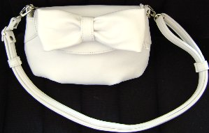 | 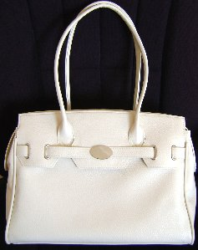 | 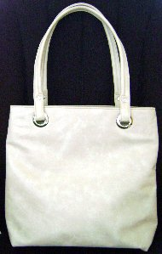 | 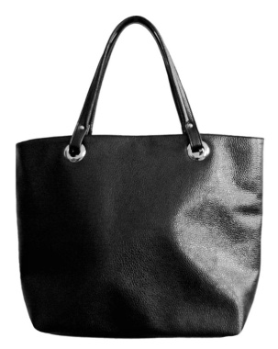
Мод. 4030  Цена 1000,00 руб.  Черная иск. кожа | Мод. 4039  Цена 1600,00 руб.  Коричневая, бордо иск. кожа | Мод. 4043  Цена 1300,00 руб.  Бежевая иск. кожа | Мод. 4054  Цена 1300,00 руб.  Черная иск. кожа
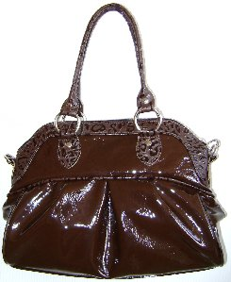 | 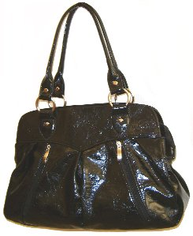 | 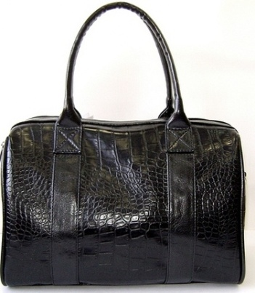 | 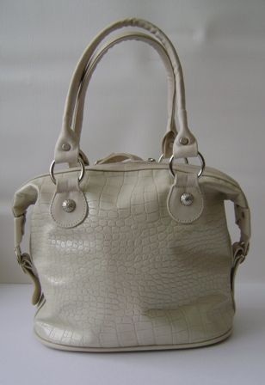
Мод. 5031  Цена 1600,00 руб.  Бежевая иск. кожа | Мод. 5048  Цена 1600,00 руб.  Черная иск. кожа | Мод. 5087  Цена 1300,00 руб.  Серая иск. кожа | Мод. 5100  Цена 1500,00 руб.  Бежевая иск. кожа
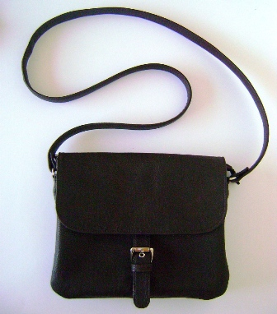 | 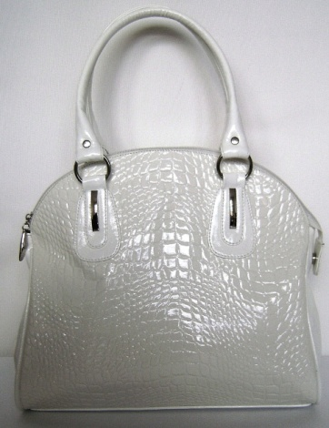 | 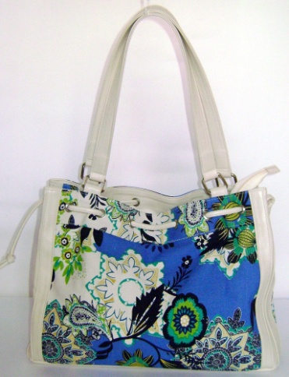 | 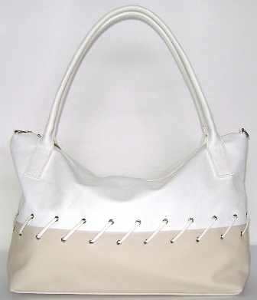
Мод. 5103  Цена 1300,00 руб.  Черная иск. кожа | Мод. 5104  Цена 1500,00 руб.  Белая иск. кожа | Мод. 5106  Цена 1600,00 руб.  Цветная из материала иск. кожа | Мод. 5109  Цена 1300,00 руб.  Бело-бежевая иск. кожа
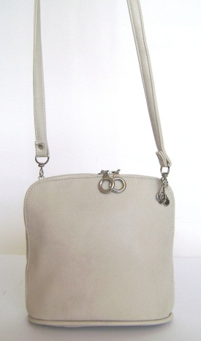 | 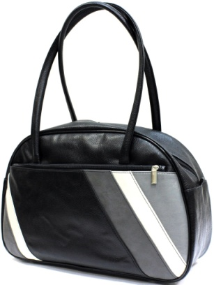 | 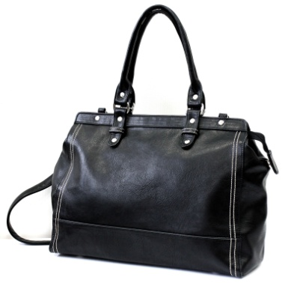 | 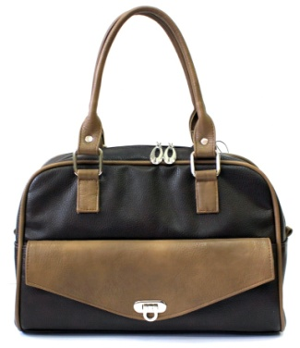
Мод. 5111  Цена 1000,00 руб.  Желтая иск. кожа | Мод. 5116  Цена 1700,00 руб.  Черная иск. кожа | Мод. 5125  Цена 1700 руб.  Серая иск. кожа | Мод. 5129  Цена 1500,00 руб.  Бежевая, черная иск. кожа
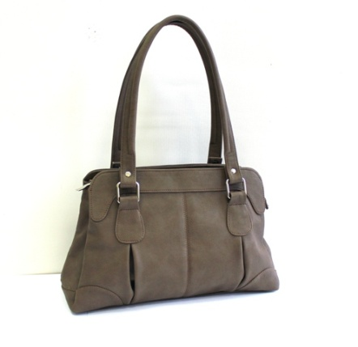 | 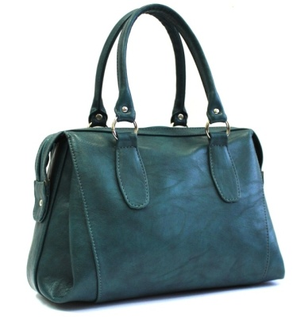 | 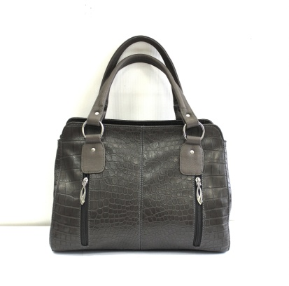 | 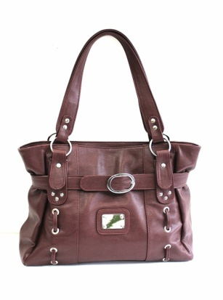
Модель 5132  Цена 1600,00 руб.  Черная  Иск. кожа | Мод. 5137  Цена 1500,00 руб.  Красная иск. кожа | Мод. 5143  Цена 1500,00 руб.  Коричневая иск. кожа 2 отдела | Мод. 5144  Цена 1800,00 руб.  Бежевая  Иск. кожа
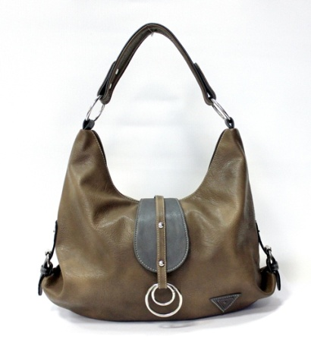 | 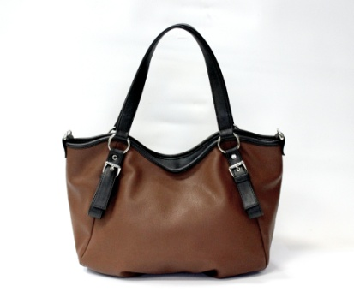 | 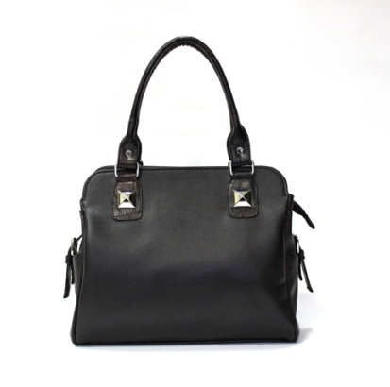 | 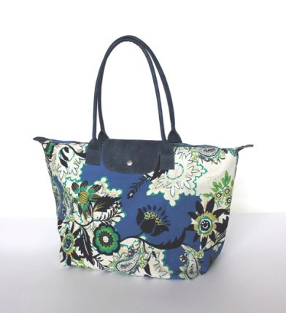
Мод. 5145  Цена 1500,00 руб.  Коричневая, бежевая  Иск. кожа | Мод. 5146  Цена 1600,00 руб.  Бежевая  иск. кожа | Мод. 5147  Цена 1700,00 руб.  Черная,  Иск. кожа  3 отдела | Мод. 5151  Цена 800,00 руб.  Цветная  ткань
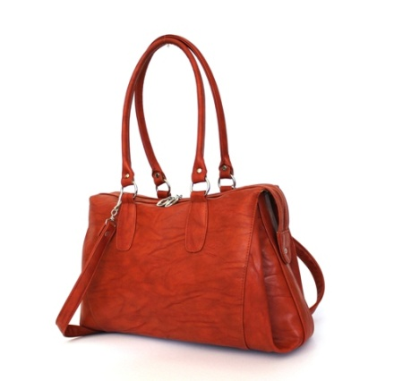 | 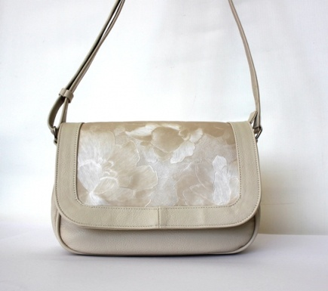 | 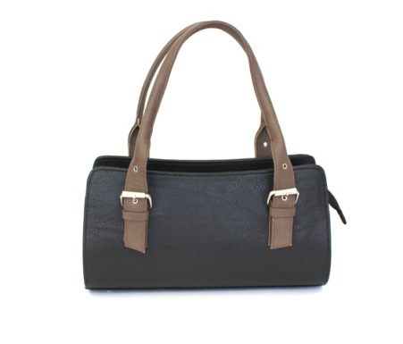 | 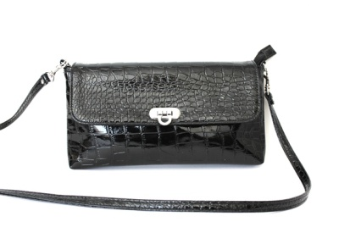
Модель 5152  Цена 1700,00 руб.  Черная иск. кожа | Мод. 5153  Цена 1200,00 руб.  Бежевая, зеленая, белая с черной иск. кожа | Мод. 5154  Цена 1600,00 руб.  Черная иск. кожа | Мод. 5155  Цена 1100,00 руб.  Белая иск. кожа
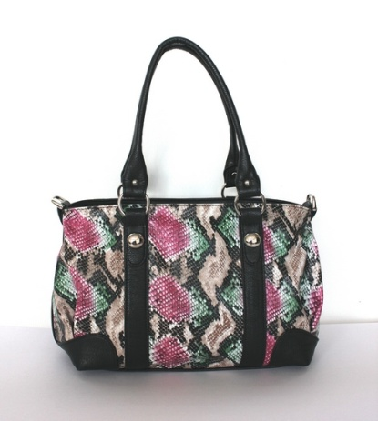 | 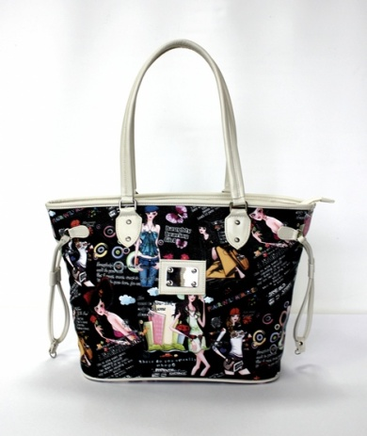 | 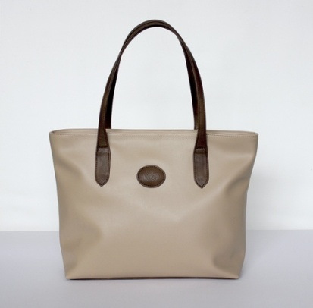 | 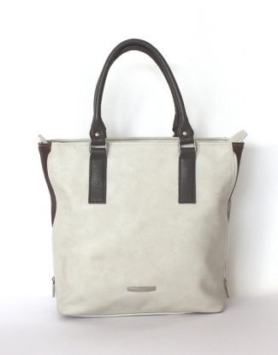
Мод. 5158  Цена 1500,00 руб.  Цветная, ражая с черной, черная с белой иск. кожа  3 отдела | Мод. 5160  Цена 1800,00 руб.  Черная  Иск. кожа | Мод. 5162  Цена 1200,00 руб.  Бежевая, черная иск. кожа | Мод. 5166  Цена 1400,00 руб.  Синяя, бордовая, бежевая,  иск. кожа
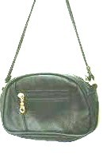 | 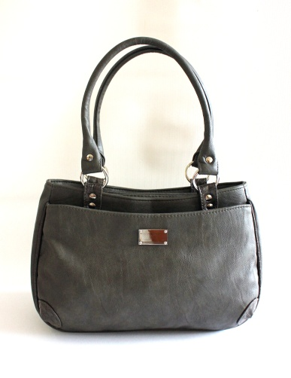 | 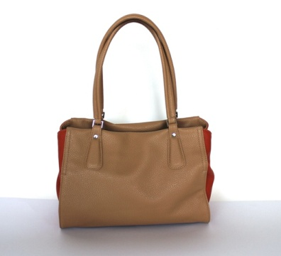 | 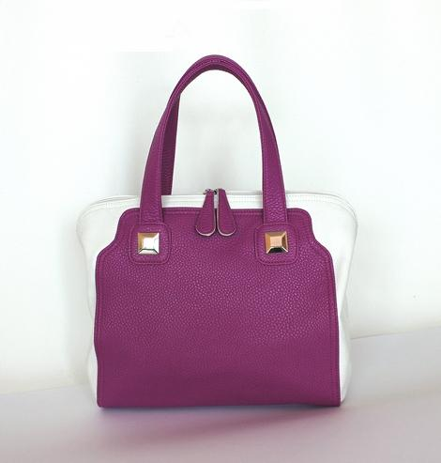
Мод. 5255 (11×17.5×5)  Цена 1000,00 руб.  Черная иск. кожа | Мод. 5392  Цена 1600,00 руб.  Коричневая, хаки, черная иск. кожа | Мод. 5393  Цена 1500,00 руб.  Бирюза с серой,  Красная с белой,  желтая с белой  иск. кожа | Мод. 5394  Цена 1500,00 руб.  Черная с белой отд. , сиреневая с белой отд., желтая с белой отд.  иск. кожа
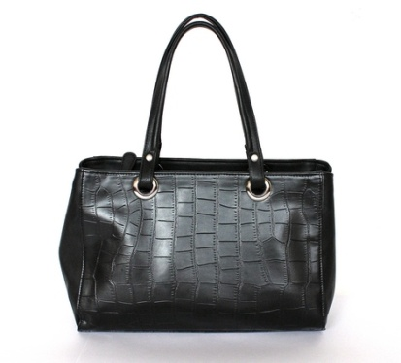 | 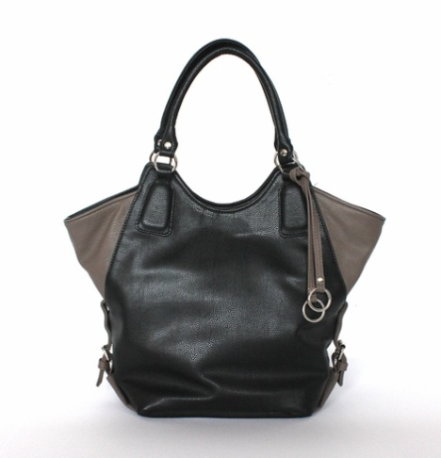 | 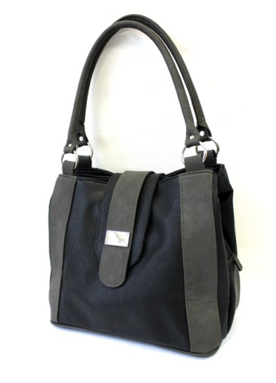 | 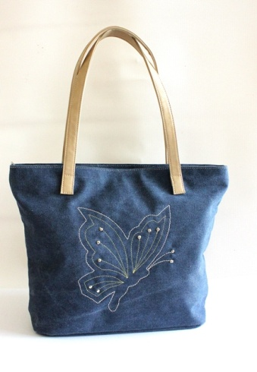
Мод. 5396  Цена 1500,00 руб.  Черная иск. кожа | Мод. 5398  Цена 1700,00 руб.  Бежевая иск. кожа | Мод. 5400  Цена 1700,00 руб.  Черная иск. кожа | Модель 5403  Цена 1300,00 руб.  Синий брезент
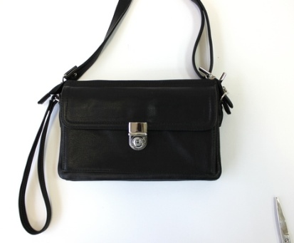 | 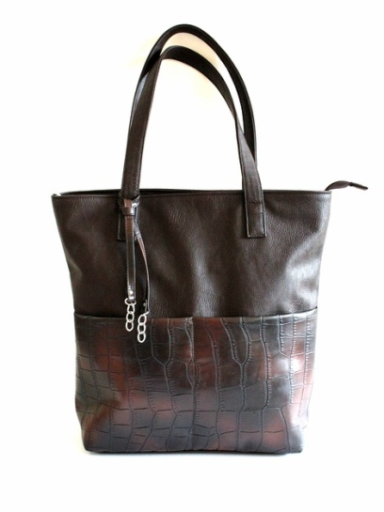 | 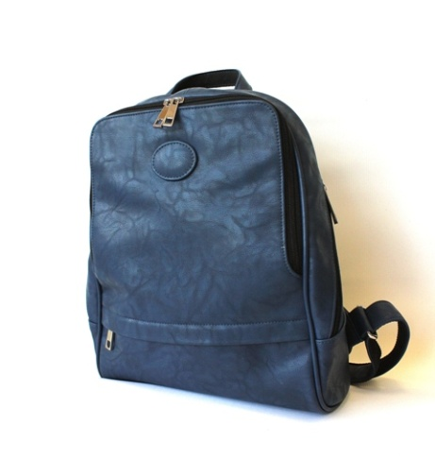 | 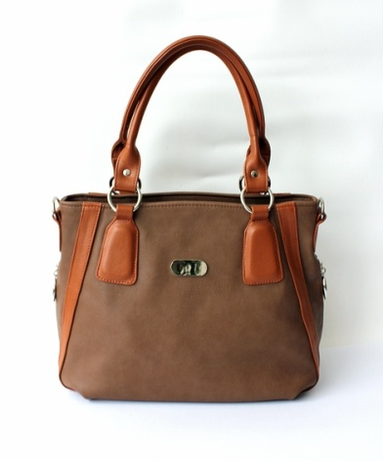
Мод. 5404  Цена 1500,00 руб.  Черная иск. кожа | Модель 5405  Цена 1500,00 руб.  Коричневая иск. кожа | Модель 5412  Цена 1600,00 руб.  Черная иск. кожа | Мод. 5417  Цена 1700,00 руб.  Бирюзовая, черная красная, коричневая иск. кожа
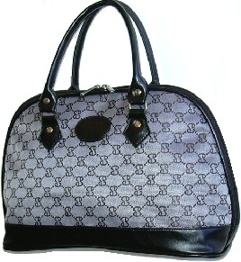 | 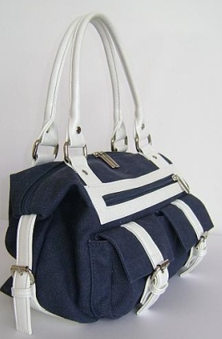 | 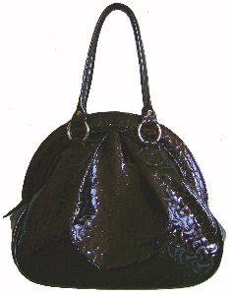 | 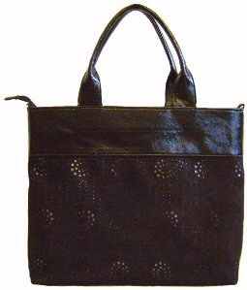
Мод. 6170  Цена 1100,00 руб.  Сиреневая иск. кожа | Мод. 6209  Цена 1300,00 руб.  Хаки, серая комбинация иск. кожа брезент | Мод. 6226  Цена 1200,00 руб.  Черная иск. кожа | Мод. 6246  Цена 1500,00 руб.  Черная с коричневой отд., цветная иск. кожа
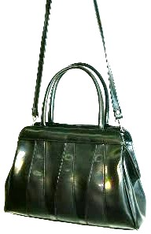 | 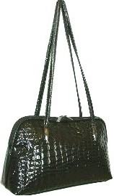 | 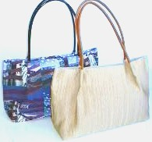 | 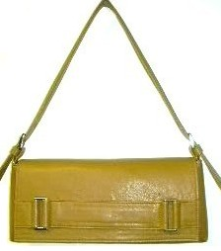
Мод. 7252  Цена 1000,00 руб.  Бежевая иск. кожа | Мод. 7289  Цена 1000,00 руб.  Бежевая иск. кожа | Мод. 7370  Цена 1000,00 руб.  Бежевая, белая иск. кожа | Мод. 7514  Цена 900,00 руб.  Бежевая иск. кожа
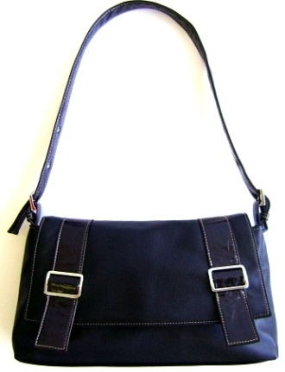 | 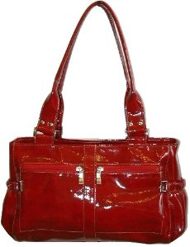 | 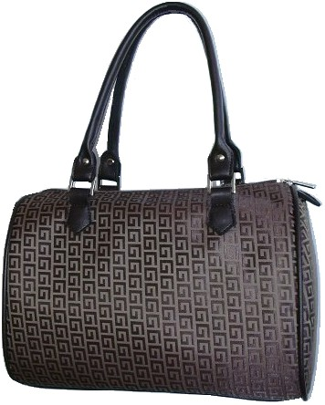 | 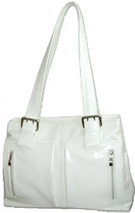
Мод. 7544  Цена 1300,00 руб.  Бежевая иск. кожа | Мод. 7763  Цена 1500,00  Бежевая, черная иск. кожа | Мод. 7782  Цена 1400,00 руб.  Бежевая иск. кожа | Мод. 7868  Цена 1500,00 руб.  Черная иск. кожа

